安丘市水利局2021年政府信息公开工作年度报告

本报告根据《中华人民共和国政府信息公开条例》（国务院令第711号，以下简称《条例》）《国务院办公厅政府信息与政务公开办公室关于印发中华人民共和国政府信息公开工作年度报告格式的通知》（国办公开办函〔2021〕30号）等有关法律法规的要求编制。本报告包括六个部分内容：总体情况；行政机关主动公开政府信息情况；行政机关收到和处理政府信息公开申请情况；因政府信息公开工作被申请行政复议、提起行政诉讼情况；政府信息公开工作存在的主要问题及改进情况；其他需要报告的事项。
一、总体情况
2021年，安丘市水利局认真贯彻落实《条例》工作要求，紧紧围绕水利中心工作和社会关切，规范信息发布管理，聚焦重点领域，加强政策解读，精准回应关切，提高政府信息公开工作的针对性、实效性, 全面提升政府信息公开制度化、标准化、信息化建设水平。
（一）主动公开
1.体制机制建设情况
按照要求，进一步完善政务公开机制，及时调整政务公开工作领导小组，确保政务公开工作扎实有效推进。
2.主动公开信息情况
2021年，市水利局主动公开信息336条，比去年增加125条。其中通过市政府门户网站主动公开政府信息252条，比去年增加112条；通过政务微信公众号公开信息137条，较去年增加76条。及时公开重大建设项目批准服务信息、预警信息等，及时更新政府信息公开指南、政府信息公开年度报告，统一格式公开本单位机关职能、机构设置、办公地址、办公时间、联系方式、负责人姓名等信息，公开规划计划，按时发布部门预决算信息。
3.解读回应关切
2021年，市水利局发布3条政策解读，涉及水库除险加固和运行管护工作，同时运用了数字图文解读、专家解读、主要负责人解读等形式。回应关切中回复网民留言5条。
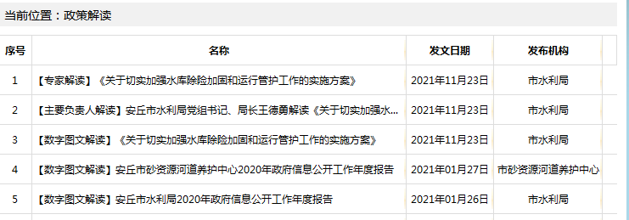

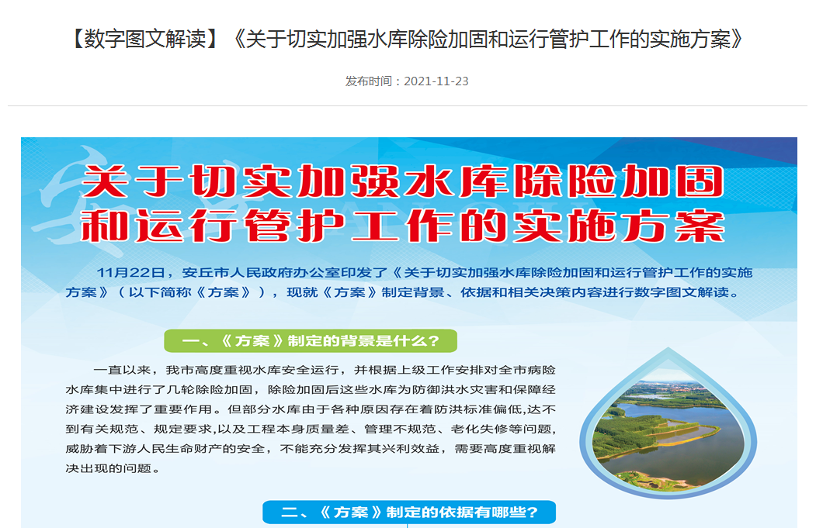
（二）依申请公开
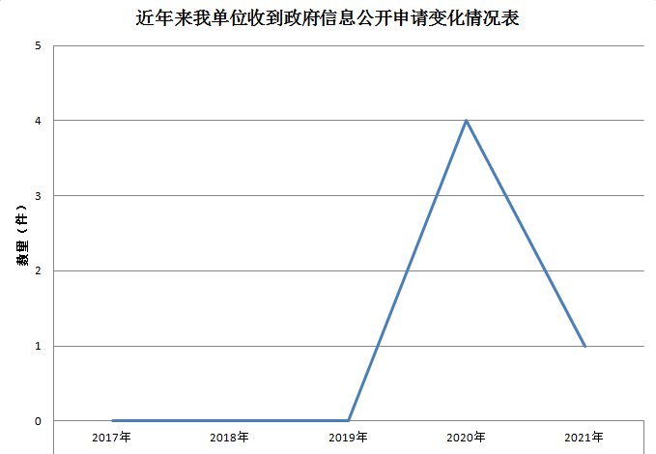
2021年，市水利局收到政府信息公开申请1件，按时办结1件，较去年减少3件，涉及小区生活用水问题，无2020年结转政府信息公开申请，未收取任何费用。2021年，因政府信息公开被申请行政复议0件，提起行政诉讼0件。

（三）政府信息管理
严格按照要求对属于主动公开范围的政府信息，坚持“应公开尽公开”原则。严格做好政府信息公开保密审查，认真落实政府信息公开长效运维管理机制，对政府信息及时进行动态更新。
（四）政府信息公开平台建设
一是利用市政府门户网站公众参与系统，加强与群众沟通交流，积极参与“行风在线”活动，今年共参与2次，并通过政府网站开展满意度调查问卷，积极参与“政府开放日”活动。
二是充分发挥政务媒体的作用，通过“安丘水利”政务微信公众号公开信息137条。通过“安丘河长制”政务微信公众号公开信息126条。
（五）监督保障方面
一是完善信息公开机制，制定了《安丘市水利局2021年政务公开重点工作任务分工》和《安丘市水利局2021年政府信息主动公开基本目录（含重点领域）》；二是加强组织领导，及时调整了局政务公开工作领导小组，并予以公开；三是抓好业务培训，积极参加市政府组织的政府信息公开工作会议和业务培训，开展本单位政务公开专题培训2次。四是强化监督保障。将政府信息公开工作纳入年度绩效考核体系。

二、主动公开政府信息情况
第二十条第（一）项
信息内容 | 本年制发件数 | 本年废止件数 | 现行有效件数
规章 | 0 | 0 | 0
行政规范性文件 | 0 | 0 | 0
第二十条第（五）项
信息内容 | 本年处理决定数量
行政许可 | 0
第二十条第（六）项
信息内容 | 本年处理决定数量
行政处罚 | 0
行政强制 | 0
第二十条第（八）项
信息内容 | 本年收费金额（单位：万元）
行政事业性收费 | 0
三、收到和处理政府信息公开申请情况
（本列数据的勾稽关系为：第一项加第二项之和，等于第三项加第四项之和） |  |  | 申请人情况
 |  |  | 自然人 | 法人或其他组织 |  |  |  |  | 总计
 |  |  | 自然人 | 商业  企业 | 科研  机构 | 社会公益组织 | 法律服务机构 | 其他 | 总计
一、本年新收政府信息公开申请数量 |  |  | 1 | 0 | 0 | 0 | 0 | 0 | 1
二、上年结转政府信息公开申请数量 |  |  | 0 | 0 | 0 | 0 | 0 | 0 | 0
三、本年度办理结果 | （一）予以公开 |  | 1 | 0 | 0 | 0 | 0 | 0 | 1
三、本年度办理结果 | （二）部分公开（区分处理的，只计这一情形，不计其他情形） |  | 0 | 0 | 0 | 0 | 0 | 0 | 0
三、本年度办理结果 | （三）不予公开 | 1.属于国家秘密 | 0 | 0 | 0 | 0 | 0 | 0 | 0
三、本年度办理结果 | （三）不予公开 | 2.其他法律行政法规禁止公开 | 0 | 0 | 0 | 0 | 0 | 0 | 0
三、本年度办理结果 | （三）不予公开 | 3.危及“三安全一稳定” | 0 | 0 | 0 | 0 | 0 | 0 | 0
三、本年度办理结果 | （三）不予公开 | 4.保护第三方合法权益 | 0 | 0 | 0 | 0 | 0 | 0 | 0
三、本年度办理结果 | （三）不予公开 | 5.属于三类内部事务信息 | 0 | 0 | 0 | 0 | 0 | 0 | 0
三、本年度办理结果 | （三）不予公开 | 6.属于四类过程性信息 | 0 | 0 | 0 | 0 | 0 | 0 | 0
三、本年度办理结果 | （三）不予公开 | 7.属于行政执法案卷 | 0 | 0 | 0 | 0 | 0 | 0 | 0
三、本年度办理结果 | （三）不予公开 | 8.属于行政查询事项 | 0 | 0 | 0 | 0 | 0 | 0 | 0
三、本年度办理结果 | （四）无法提供 | 1.本机关不掌握相关政府信息 | 0 | 0 | 0 | 0 | 0 | 0 | 0
三、本年度办理结果 | （四）无法提供 | 2.没有现成信息需要另行制作 | 0 | 0 | 0 | 0 | 0 | 0 | 0
三、本年度办理结果 | （四）无法提供 | 3.补正后申请内容仍不明确 | 0 | 0 | 0 | 0 | 0 | 0 | 0
三、本年度办理结果 | （五）不予处理 | 1.信访举报投诉类申请 | 0 | 0 | 0 | 0 | 0 | 0 | 0
三、本年度办理结果 | （五）不予处理 | 2.重复申请 | 0 | 0 | 0 | 0 | 0 | 0 | 0
三、本年度办理结果 | （五）不予处理 | 3.要求提供公开出版物 | 0 | 0 | 0 | 0 | 0 | 0 | 0
三、本年度办理结果 | （五）不予处理 | 4.无正当理由大量反复申请 | 0 | 0 | 0 | 0 | 0 | 0 | 0
三、本年度办理结果 | （五）不予处理 | 5.要求行政机关确认或重新出具已获取信息 | 0 | 0 | 0 | 0 | 0 | 0 | 0
三、本年度办理结果 | （六）其他处理 | 1.申请人无正当理由逾期不补正、行政机关不再处理其政府信息公开申请 | 0 | 0 | 0 | 0 | 0 | 0 | 0
三、本年度办理结果 | （六）其他处理 | 2.申请人逾期未按收费通知要求缴纳费用、行政机关不再处理其政府信息公开申请 | 0 | 0 | 0 | 0 | 0 | 0 | 0
三、本年度办理结果 | （六）其他处理 | 3.其他 | 0 | 0 | 0 | 0 | 0 | 0 | 0
三、本年度办理结果 | （七）总计 |  | 1 | 0 | 0 | 0 | 0 | 0 | 1
四、结转下年度继续办理 |  |  | 0 | 0 | 0 | 0 | 0 | 0 | 0
四、政府信息公开行政复议、行政诉讼情况
行政复议 |  |  |  |  | 行政诉讼
结果维持 | 结果  纠正 | 其他  结果 | 尚未  审结 | 总计 | 未经复议直接起诉 |  |  |  |  | 复议后起诉
 |  |  |  |  | 结果  维持 | 结果  纠正 | 其他  结果 | 尚未  审结 | 总计 | 结果  维持 | 结果  纠正 | 其他  结果 | 尚未  审结 | 总计
0 | 0 | 0 | 0 | 0 | 0 | 0 | 0 | 0 | 0 | 0 | 0 | 0 | 0 | 0
五、存在的主要问题及改进情况
（一）2020年问题整改情况
一是针对新修改的《条例》内容和要求，水利局在政务公开培训上加大了对《条例》内容的学习力度，强化了局政务公开工作人员对《条例》的系统性认识。
二是强化了政务公开工作机制，对局《政府信息公开工作管理考核办法》做了重新修订，丰富了公开渠道和形式。
三是加大了信息公开力度，重点公开了“五公开”、政策文件、重点领域等方面的水利信息。
（二）2021年存在的主要问题及改进情况
主要问题：2021年市水利局政府信息公开工作还存在一些不足：
一是政务公开规范化制度化水平还有待提升；
二是主动公开信息内容还不够全面丰富；
三是政策解读形式较为单一。
改进情况：
一是进一步健全完善政府信息公开工作机制，规范政府信息公开工作流程，使政府信息公开工作更加规范化，程序化。
二是进一步丰富主动公开政府信息内容，完善政府网站有关栏目信息，提升主动公开政府信息更新频率，确保公开信息的全面性、完整性和时效性。
三是进一步加强政策解读和舆情回应，按照“谁起草、谁解读、谁负责”的原则，对涉及群众切身利益、社会关注度高的重要规范性文件，采用音频、视频、动画等多种展示形式开展解读，积极回应群众和社会关注的水利热点，主动解疑释惑。
六、其他需要报告的事项
（一）收取信息处理费情况
本机关严格贯彻落实《国务院办公厅关于印发<政府信息公开信息处理费管理办法>的通知》（国办函〔2020〕109号）和《山东省人民政府办公厅关于做好政府信息公开信息处理费管理工作有关事项的通知》（鲁政办字〔2020〕179号）要求，2021年度未收取政府信息公开信息处理费，包括：检索费、复制费（含案卷材料复制费）、邮寄费。
（二）落实安丘市2021年度政务公开工作要点情况
2021年，根据《安丘市人民政府办公室关于印发<2021年安丘市政务公开重点工作任务分工>的通知》要求，安丘市水利局认真贯彻落实上级关于推进政务公开工作的系列决策部署，大力推进政务公开平台建设，以政府门户网站为主要途径，同时利用微信公众号、新闻媒体、报刊等形式，切实提高水利信息发布数量和质量，着力推进政务公开制度化规范化，以政务公开推动转变政府职能。
（三）人大代表建议和政协委员提案办理结果公开情况
2021年，安丘市水利局未收到人大代表建议，收到市政协十届五次会议政协委员提案1件，主动向社会公开委员提案政协委员提案办理结果信息1件。
（四）安丘市水利局2021年度政务公开工作创新情况
按照便利、实用、有效的原则，认真创新政务公开的新载体、新形式，使政务公开的形式呈现灵活多样。加大运用“安丘水利”、“安丘河长制”微信公众号的信息发布利用率，并通过政府网站开展满意度调查问卷，积极采取公众意见，同时积极参与“政府开放日”活动。
（五）安丘市水利局2021年度政府信息公开工作年度报告数据统计需要说明的事项
本年度报告中所列各项数据的统计期限自2021年1月1日至2021年12月31日。本年度报告的电子版可在安丘市人民政府门户网站（http://www.anqiu.gov.cn/）下载。如对本报告有任何疑问，请与安丘市水利局办公室联系(联系地址：安丘市市北区外食街9号，邮编：262100，电话：0536-4398891，电子邮箱：sljbgs@wf.shandong.cn)。
（六）安丘市水利局2021年度没有其他需要报告的事项。
（七）安丘市水利局本年度没有其他有关文件专门要求通过政府信息公开工作年度报告予以报告的事项。

安丘市水利局
2022年1月24日

